2026-06-16 정리
*금일 시장은 반도체 소부장의 전반적 약세 및 다른 섹터로 많이 빠진 모습입니다. IDM은 여전히 상승을 하였고, HD현대일렉트릭을 제외하고 전력기기의 상승흐름이 이어졌습니다. 추가적으로 미국의 신재생 에너지 모멘텀이 추가되면서 태양광, 풍력이 강한 모습을 보였습니다. 방산과 원전 또한 종전 모멘텀으로 강세를 보이고 있습니다. 신재생 모멘텀이 지속된다면 ESS관련 2차전지 섹터가 함께 갈 수 있다고 생각합니다. ESS노출도가 높은 기업들을 찾아보겠습니다.

- 5/10/20 이평선 정리
5주 이평선 : 금일 변화는 크게 없습니다. 반도체 소부장이 하락함에 따라 몇 기업들이 편출되었습니다. OCI홀딩스와 호텔신라가 새로 편입되었습니다. 인바운드의 상승이 좋았는데 호텔, 레저로 넘어갈 수 있다고 생각했습니다. 많이 눌려있던 호텔이나 카지노가 강하게 올라올 때를 살펴볼 필요가 있어보입니다.

10주 이평선 : 큰 변화는 보이지 않습니다.

20주 이평선 : 큰 변화는 보이지 않습니다.

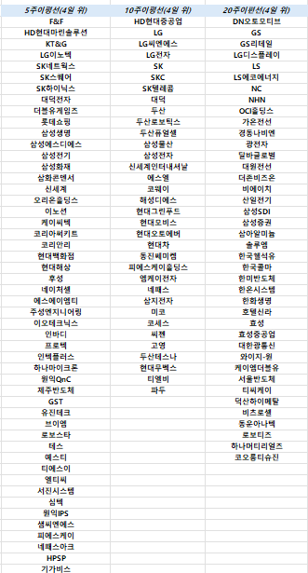
*4일이상 이평선 위에 있는 기업(강한 종목) / 중복 제외

- ETF 정리
- TIME 코스피 액티브
현대중공업의 비중이 1% 증가하였습니다. 최근 조선업의 업황이 상향되고 있는 것으로 보입니다. 조선사들의 수주 목표치는 이미 90% 이상을 넘긴 것으로 확인되고, 중고선가 및 신조선가의 상승흐름에 있습니다. 다른 섹터에 비해 한동안 상승하지 못했는데, 강한 흐름이 보이면 진입 필요가 있어 보입니다.
- MIDAS 코스피 액티브
큰 비중 변화 및 종목의 변화는 없습니다.
- KOACT 코스피 액티브
큰 비중 변화 및 종목의 변화는 없습니다.
- KODEX혁신기술테마액티브
큰 비중 변화 및 종목의 변화는 없습니다.
- TIGER 모멘텀
큰 비중 변화 및 종목의 변화는 없습니다.
- RISE 코리아밸류업
큰 비중 변화 및 종목의 변화는 없습니다.
- TIGER 코리아테크액티브
삼성전기의 비중이 2% 늘었습니다. 개인적으로 현재 IDM 제외 주도주는 기판관련주라고 생각하고 있습니다. 다른 ETF를 비교해도 IDM은 시총비중만 유지하고 있고 알파 수익을 기판 중심(삼성전기, LG이노텍, 대덕전자 등)에서 노리고 있는 것으로 생각됩니다. 여전히 강한 흐름을 보이고 있고, 밸류가 부담스럽다면 밸류체인에 속해 있는 기업들을 살펴볼 필요가 있어 보입니다.

- 지주사 스크리닝
추천: 밴드 하단 종목 효성, POSCO홀딩스, 한화, GS, CJ입니다.
TOP-PICK은 ‘효성’입니다. 효성의 밴드는 지분가치 25%에 도달했습니다. 차선호주로 CJ 또한 25%에 도달했습니다. 허나 CJ는 지분가치보다는 올리브영이 강하다는 점과 지분가치 비중이 높지 않아 크게 매력도가 낮다고 생각합니다.

